Zažili sme ornitoterapiu.

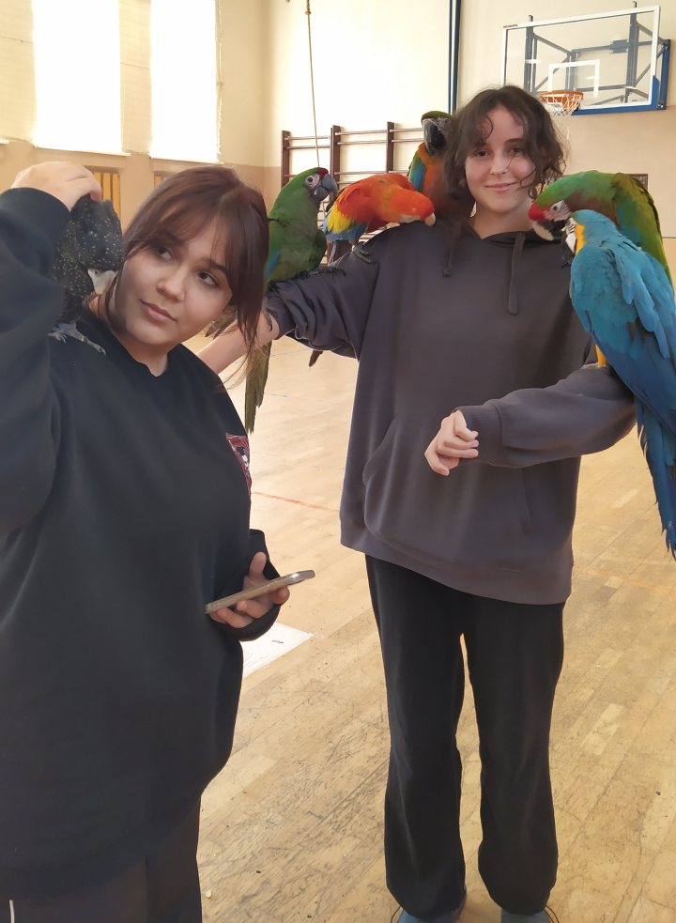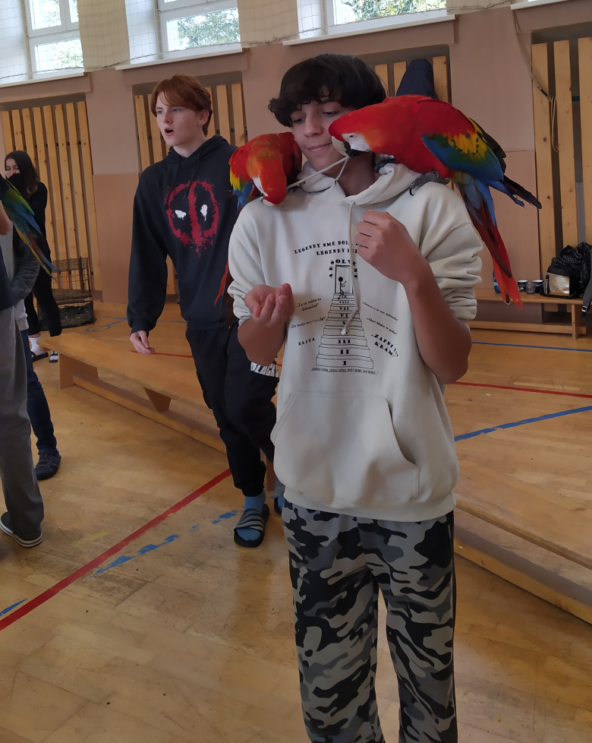

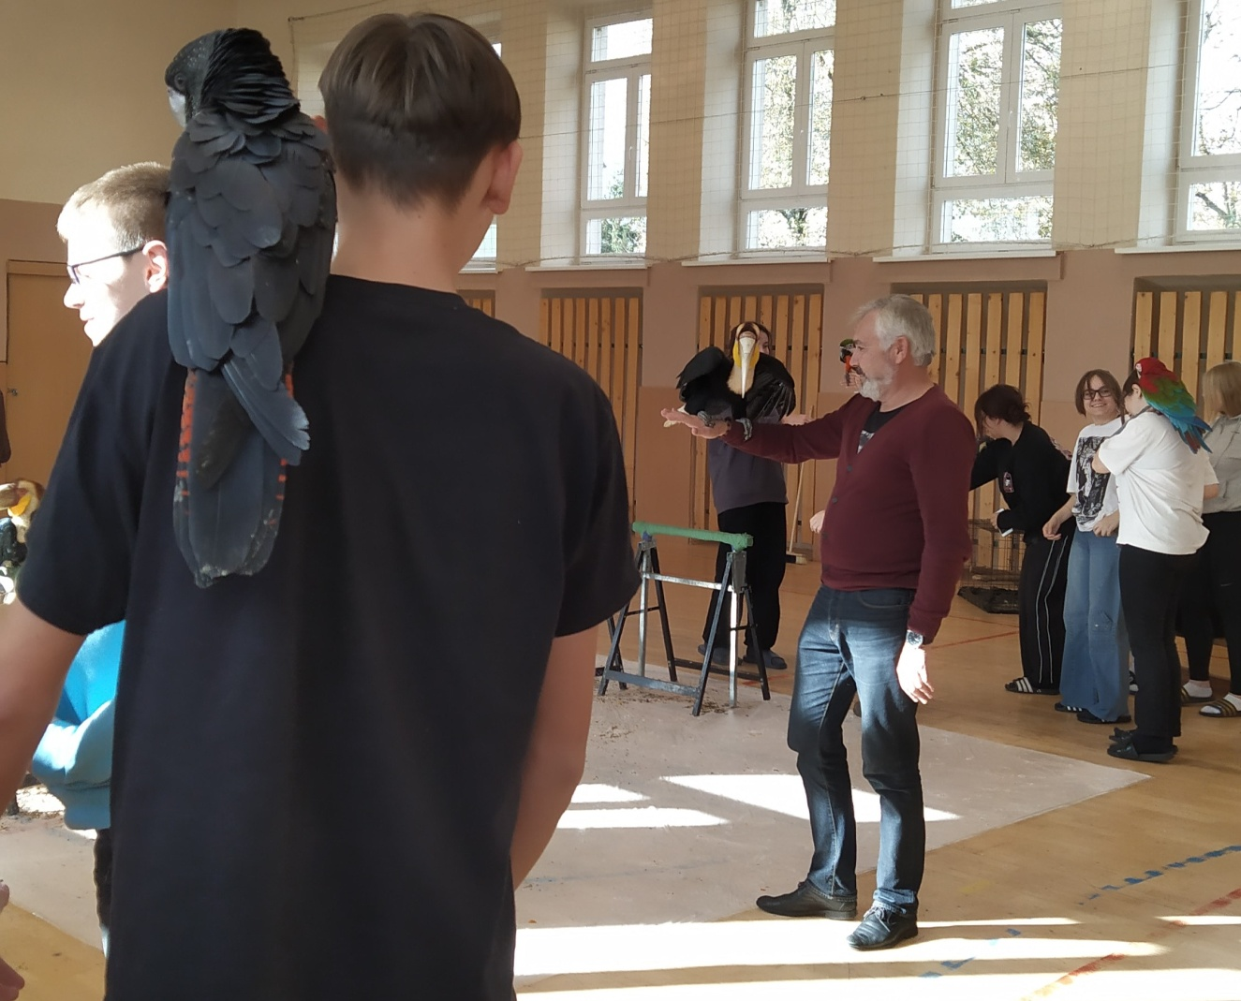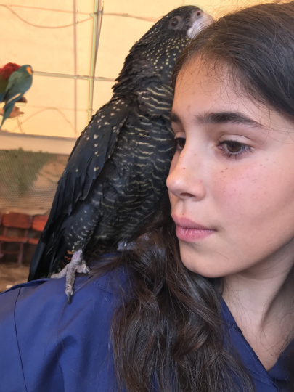

Bojíte sa o budúcnosť Zeme? Trápia Vás ekologické problémy našej planéty ? Potom Vás musí trápiť aj vzťah ľudí k prírode a živým tvorom v nej. Vzťah ľudí k prostrediu je limitujúcim faktorom prežitia na Zemi. Je nepochopiteľné, že ľudia ničia prostredie, od ktorého závisí ich život.
Vzťah s okolitým svetom je formovaný od detstva. Zlá výchova vedie k zlému vzťahu k prírode, k jej ničeniu, zahlcovaniu odpadom, jej drancovaniu, trápeniu a zabíjaniu živých tvorov za účelom trofejí, či luxusných doplnkov, alebo len tak ...
Ak od detstva niekto počúva, že pes patrí na reťaz, had je slizký a zákerný, že mu žaba spočíta zuby, že pavúk je škodlivý a hnusný, že mu netopier vysaje krv, že zvieratá smrdia, že nemajú city, ... nebude vedieť obdivovať ich krásu, ich prispôsobenie prostrediu, ich zmysly, ich miesto v prírode, bude sa správať bezcitne až surovo a to nie len k zvieratám.
Sú takí, ktorí sa snažia zabiť pavúka, ale nevadí im, ak im mucha sadne na chlieb a vyprázdni tam obsah čreva i žalúdka a je isté, že pred tým sedela na výkaloch, komáre zabíjajú chemikáliami, ktoré sú karcinogénne, zabíjajú chránené slepúchy, užovky, ropuchy... lebo sú im nesympatické, zabíjajú lastovičky a belorítky, lebo hniezdia na ich domoch, trávia dravé vtáky, umyjú si auto v bystrine ... a nezastaví ich ani to, že mnohé živočíchy sú užitočné, živia sa komármi, muchami, hrabošmi, potkanmi ... a biologický boj rakovinu nespôsobí, ale chemické prostriedky môžu.
Niektorí sa s láskou k prírode a živým tvorom narodia, iným treba krásu živej prírody ukázať a zodpovedný vzťah budovať. Najlepšie je zážitkové učenie. Nie každý môže mať zvieratko doma, nie každý mu vie zabezpečiť potrebnú starostlivosť. Preto navštevujeme zariadenia, kde obetaví ľudia zvieratká chovajú, ale sú aj takí, ktorí prinášajú zážitok priamo k nám. My sme vďaka ním mohli bližšie spoznať nádherné mimoriadne vzácne a ohrozené, medzinárodnými dohovormi chránené vtáky, ktoré sú ohrozené odchytom, nelegálnym obchodovaním ale hlavne ničením ich životného prostredia.
Videli sme aj tieto druhy: Ara hyacintová, Ara arakanga, Ara vojenská, Ara zelenokrídla, Ara modro-žltá - ararauna, Ara harlekýn, Kakadu havraní Kakadu alba, Kakadu žltochocholatý, Kakadu molucký, Zobákorožec bielochvostý. .. Vtáky sú nielen nádherné, zaujímavé ale aj hravé, priateľské a prítulné. Zažili sme ornitoterapiu.

